“粤省事”教师资格认定申请操作指引

在中国教师资格网报名成功后，申请人可在规定的提交申请材料时间内登录“粤省事”APP或“粤省事”微信小程序上传申请材料。具体步骤如下：

1.地区选择“中山”，搜索“教师资格认定”或点击“更多服务-教育-教师资格认定”。



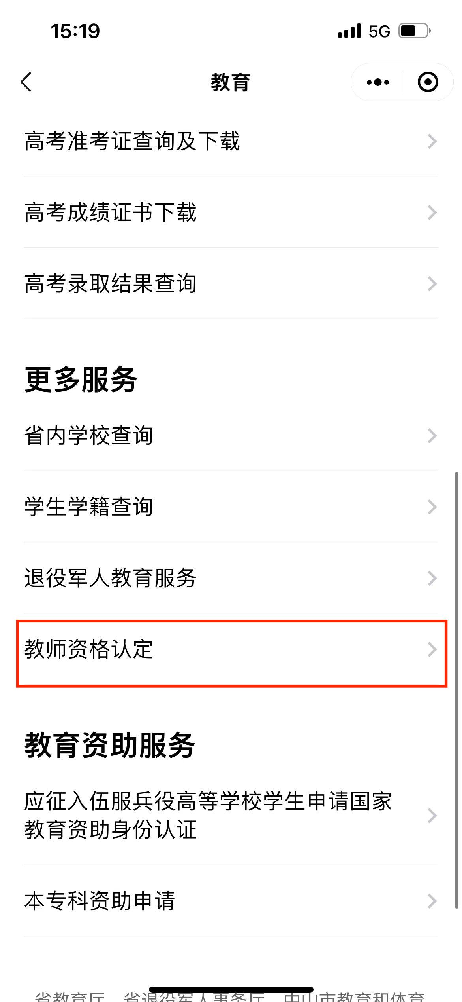

- 选择对应的教师资格认定入口。

.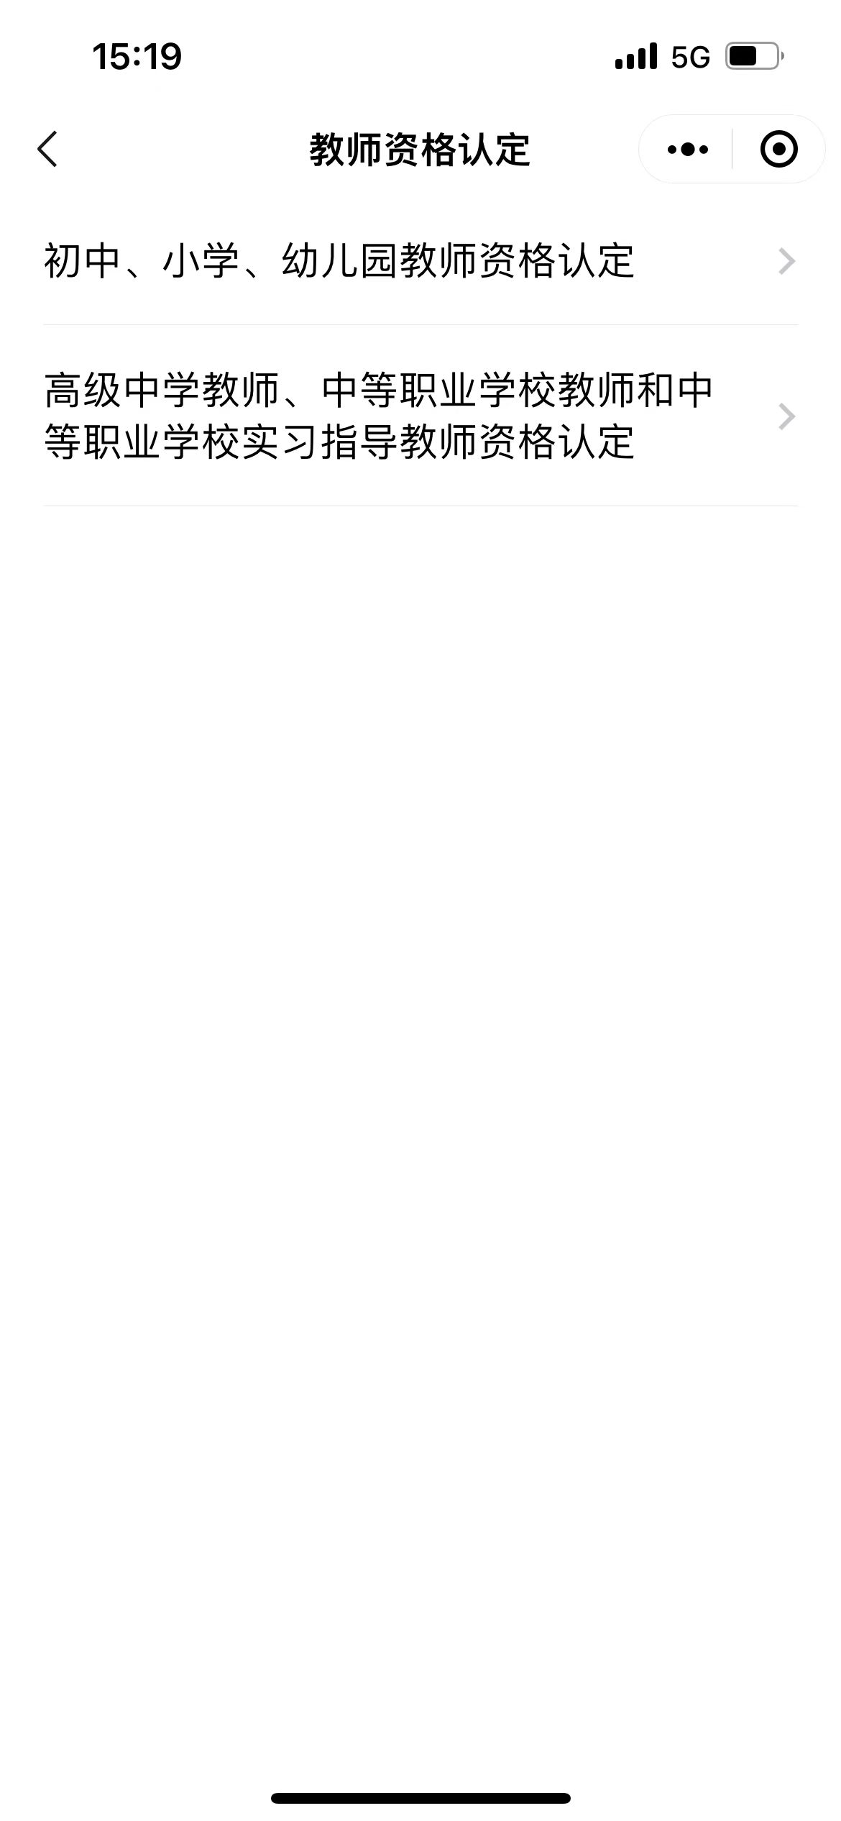
3.人脸识别后验证登录“粤省事”。
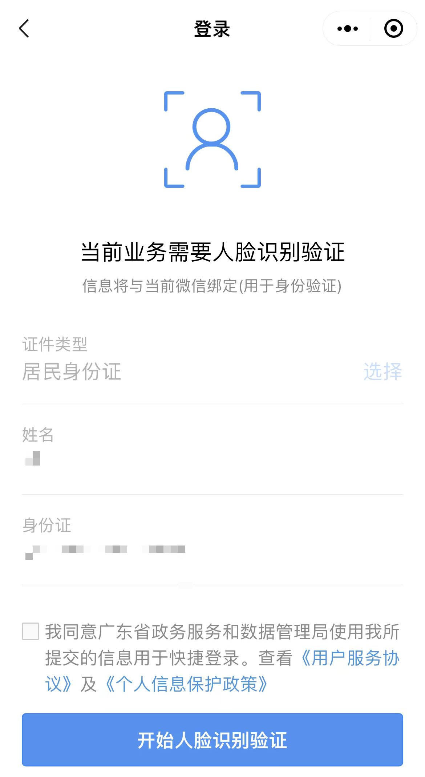

4.申请人务必认真阅读认定公告，确认后点击“确定”。

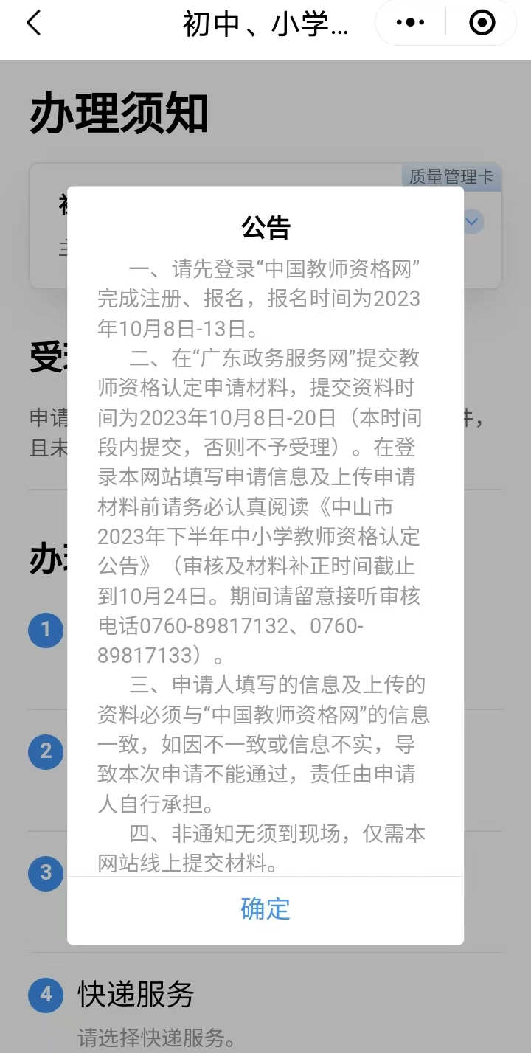
5.勾选“我已了解……真实材料”后点击“开始办理”；
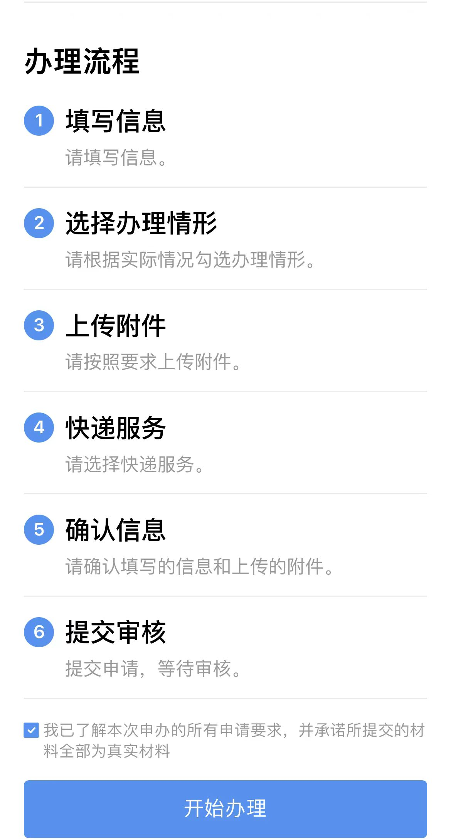
6.在“填写信息”页面填写联系电话，点击“下一步”。

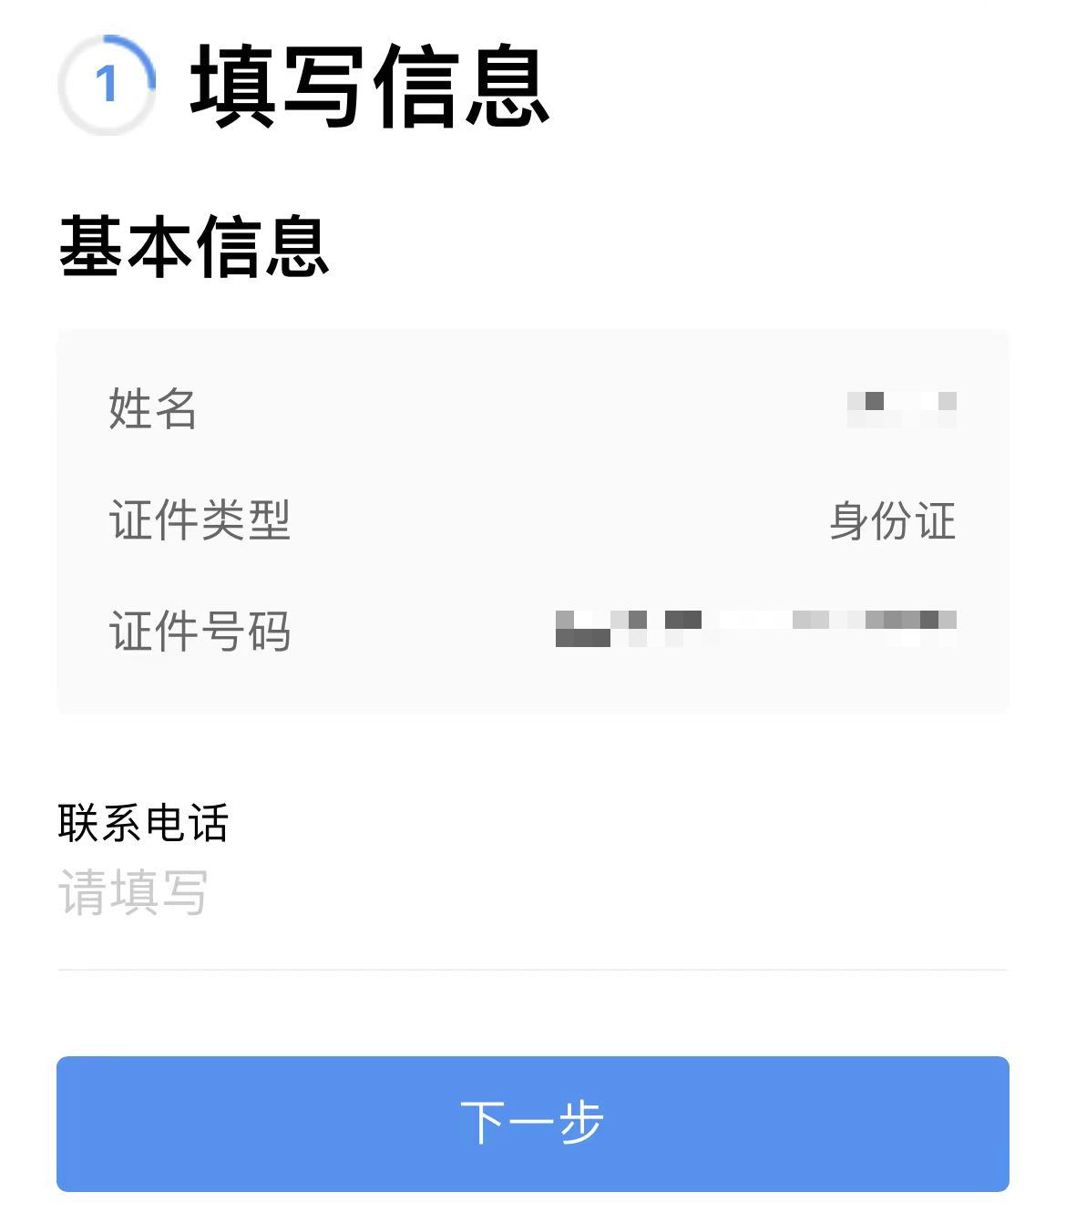

7.根据个人实际情况填写“办理情形”，点击“下一步”。
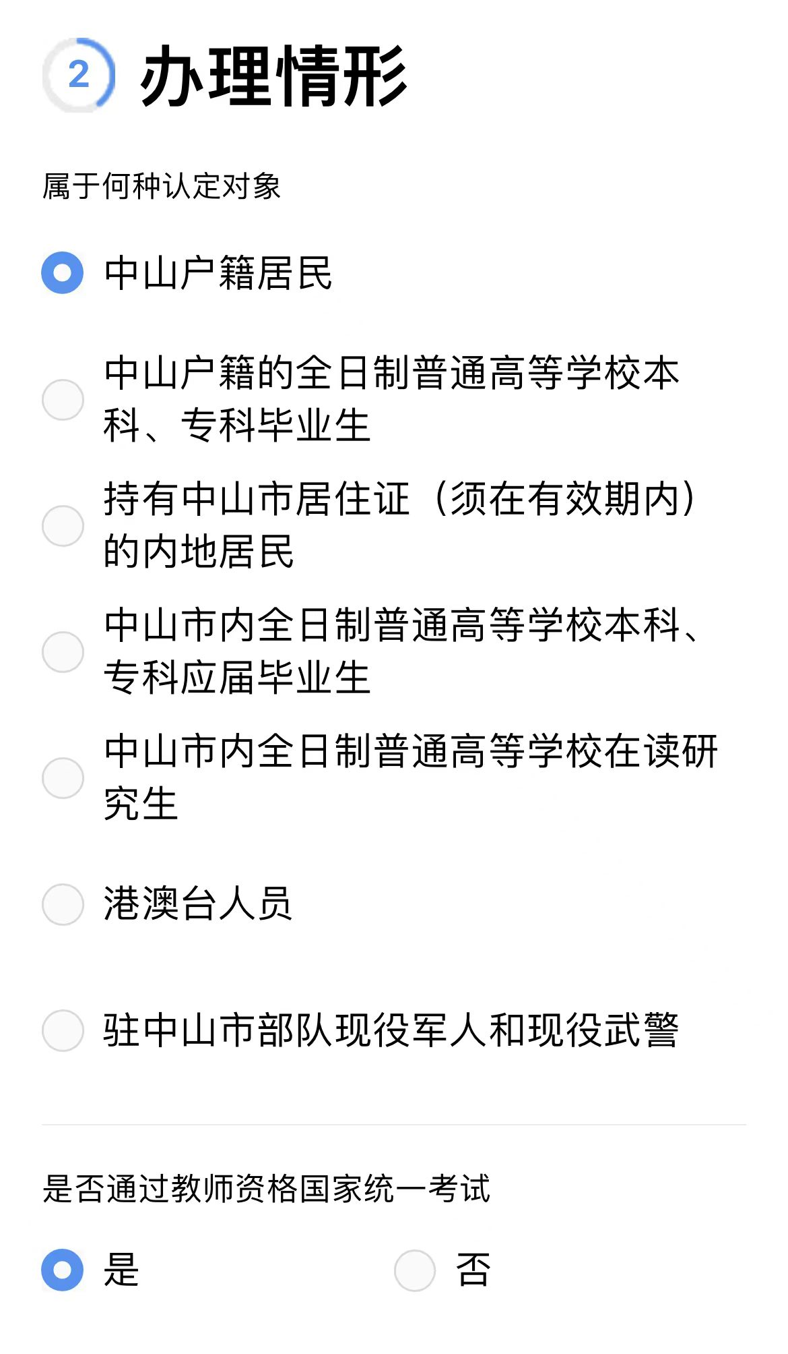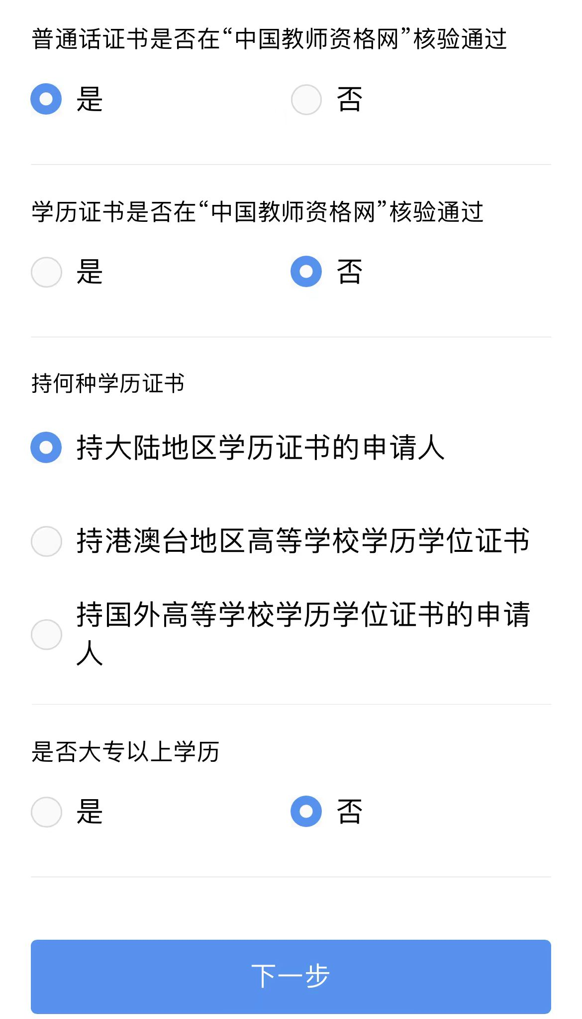
- 按要求上传申请材料（仅支持图片上传，可上传多张图片，但不超过9张），点击“下一步”。
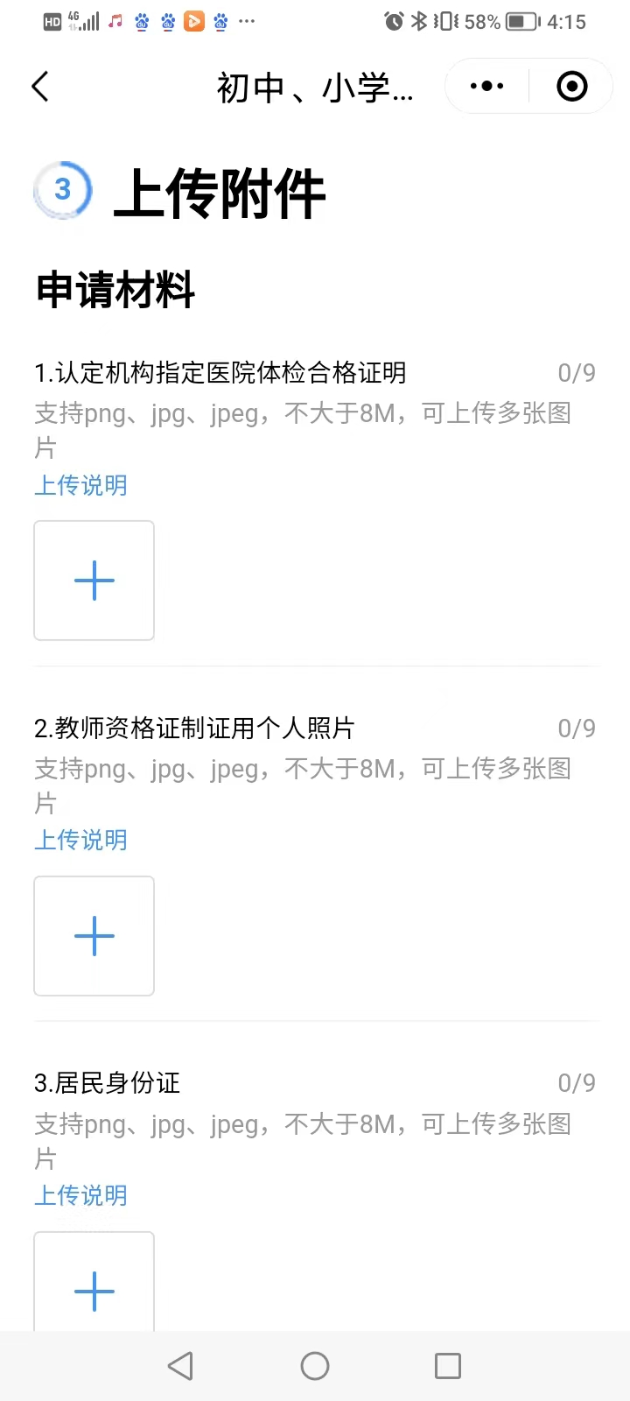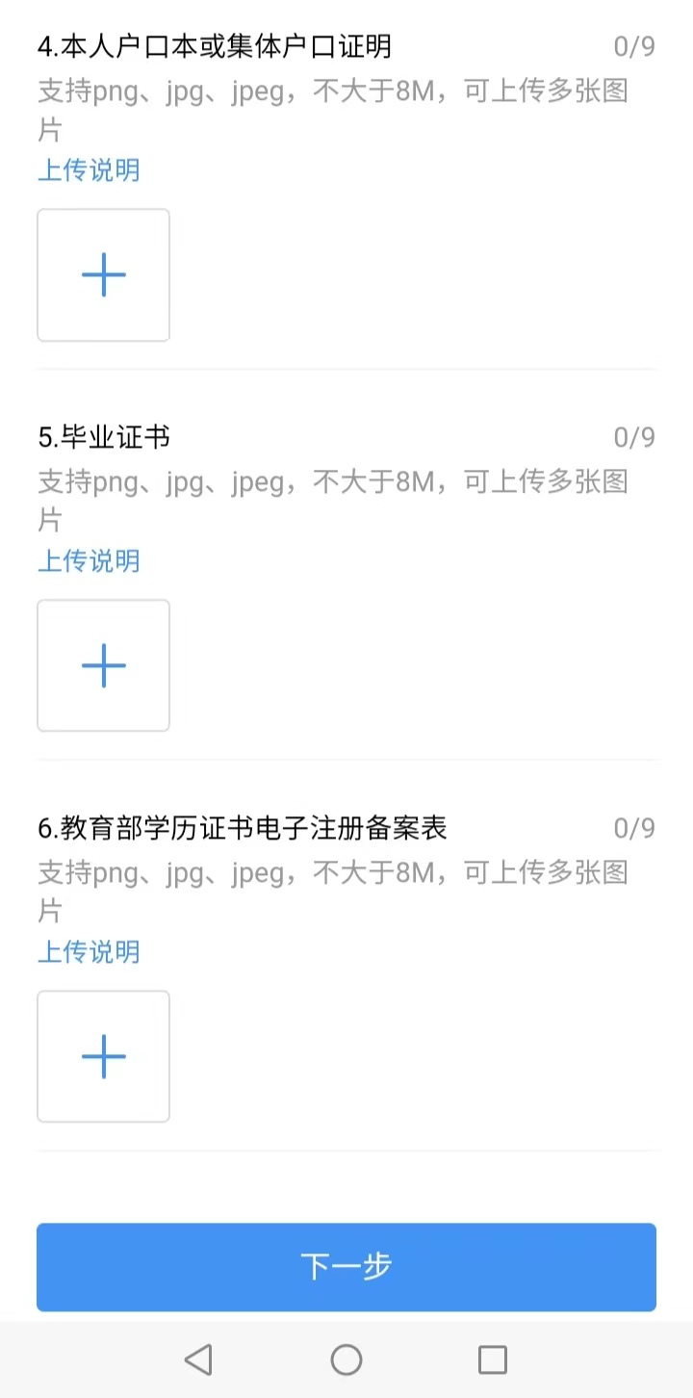
9.申请人选择是否需要EMS邮寄服务，如需要请填写EMS邮寄信息，确定后点击“下一步”。


10.核对“确认信息”，若有错漏，可修改。确认后点击“确认并提交”。
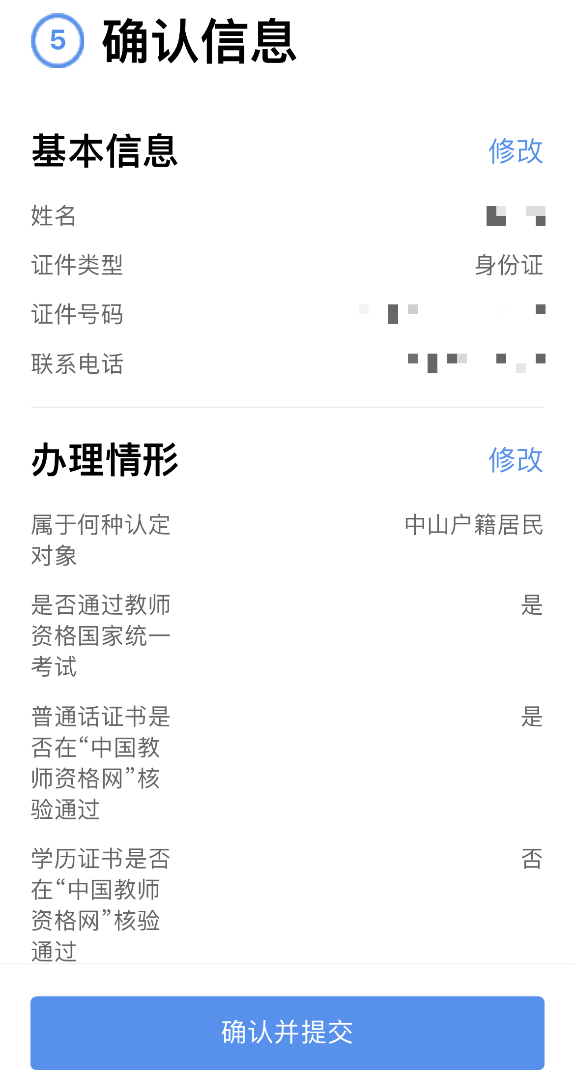

11.提交成功后，手机将收到“中山政务服务网”提交申请短信，如提交的资料不符合要求，审批工作人员将出具补正告知，申请人可到“广东省政务服务网”进行材料补正，具体操作请查看《广东政务服务网教师资格认定申请操作指引》（中山市2025年上半年中小学教师资格认定公告 附件1）。

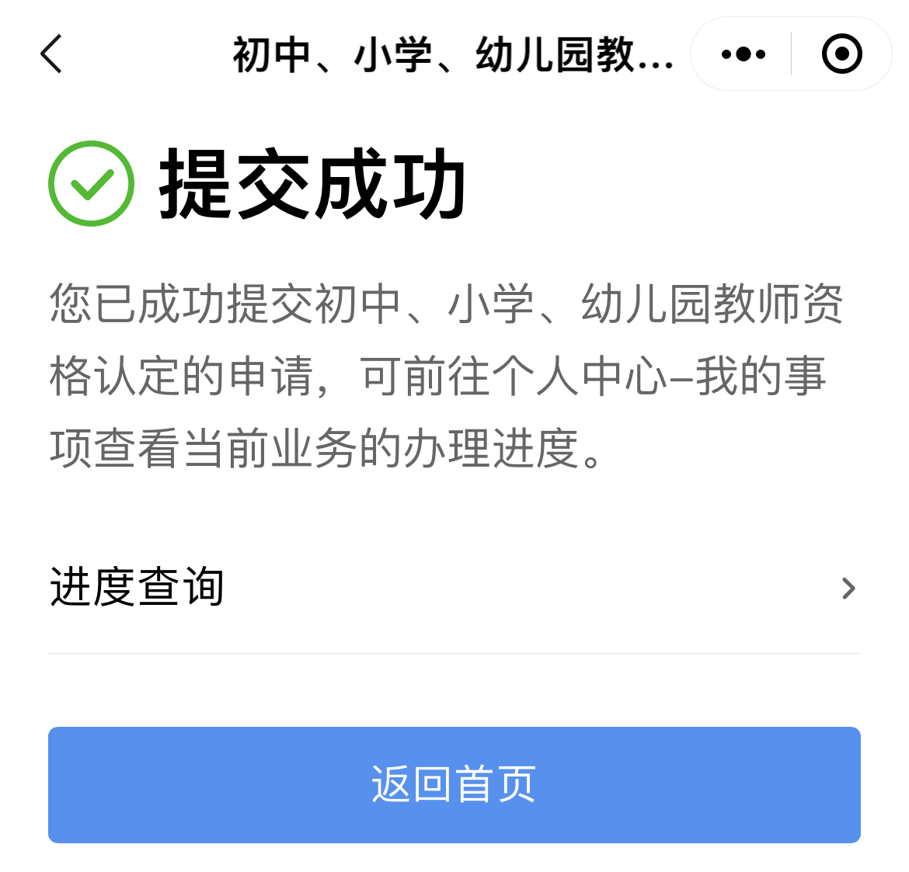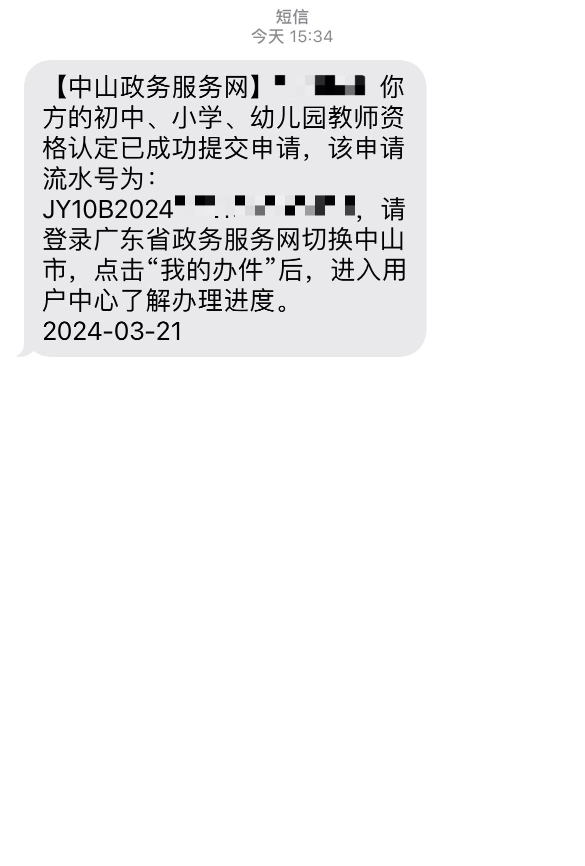
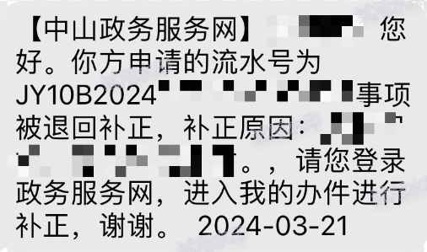

11.如需要查询办理进度，登录“粤省事”APP或“粤省事”微信小程序首页，选择“我的”-“办事记录”-“我的事项”查询。
